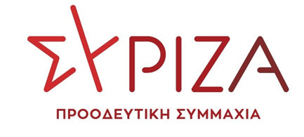

ΔΕΛΤΙΟ ΤΥΠΟΥ

Βουλευτής Ροδόπης ΣΥΡΙΖΑ Δημήτρης Χαρίτου: 9^{η} Μαΐου, διαρκές μήνυμα αγώνα για να βγούμε από την κρίση με την κοινωνία και τη νεολαία όρθια

Ο βουλευτής Ροδόπης ΣΥΡΙΖΑ Δημήτρης Χαρίτου παραβρέθηκε σήμερα 9 Μαΐου στις εκδηλώσεις μνήμης στην Κομοτηνή των Εθνικών Αγώνων και της Εθνικής Αντίστασης κατά του ναζισμού και του φασισμού και σε μήνυμά του ανέφερε:
Η σημερινή μέρα είναι μέρα τιμής και μνήμης για τους λαούς που αγωνίστηκαν και τσάκισαν το ναζιστικό τέρας και το φασισμό που αναδύθηκε στην Ευρώπη.
Είναι μέρα τιμής για τους αγώνες και τις θυσίες του ελληνικού λαού που έδωσε πολλούς νεκρούς, αφού είχαμε ένα από τα μεγαλύτερα αντιστασιακά κινήματα στην Ευρώπη, για να μπορούμε σήμερα να ζούμε ελεύθεροι κι εμείς και τα παιδιά μας. Είναι μέρα μνήμης για να μην ξεχνάμε ότι ο αγώνας για την υπεράσπιση της δημοκρατίας και τη συντριβή του φασισμού και της μισαλλοδοξίας είναι διαρκής και επίκαιρος .
Η σημερινή μέρα μας θυμίζει, μέσα στη δίνη της πανδημίας και της κρίσης που βρισκόμαστε, πόσο πολύτιμη είναι η αξία της αλληλεγγύης των λαών, πόσο αναγκαία είναι η συνεργασία και ο κοινός τους αγώνας για να έχουν όλοι πρόσβαση στο αγαθό του εμβολίου. Πόσο αναγκαίος είναι σήμερα ο αγώνας για να μπορέσουμε να βγούμε από την κρίση με την κοινωνία και τη νεολαία όρθια.
Οφείλουμε όλοι μας να τιμούμε την 9η Μαΐου με τις πράξεις μας και όχι μόνο με λόγια , το οφείλουμε στους αγώνες και τις θυσίες του ελληνικού λαού. Χρόνια πολλά.

